Eduardo da Fonseca
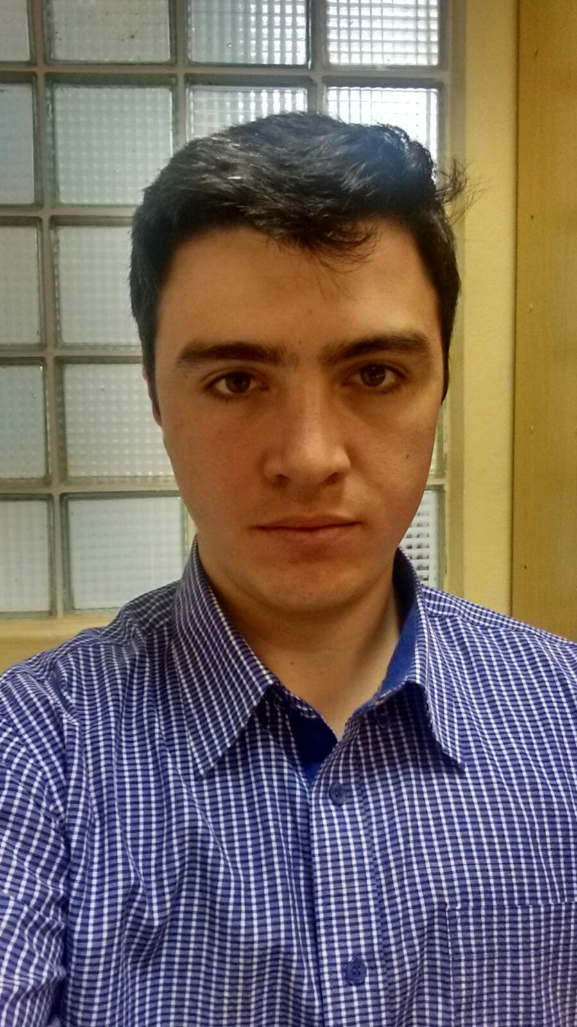
Brasileiro, solteiro, 22 anos
Est. Campos Quevedos – 7° distrito – S/N, São Lourenço do Sul- RS
Telefone: 53-84550685 / E-mail: eduardofonseca_sls@hotmail.com
objetivo

Assistência técnica, vendas, pós vendas, responsável técnico, realização de projetos, financiamentos agrícolas;

FORMAÇÃO

- Técnico em Agricultura;
- Graduando em Agronomia;
EXPERIÊNCIA PROFISSIONAL

- 07/2009 à 03/2011 – Agricultor
Principais atividades: Cultivo de feijão, milho e fumo
- 03/2012 à 03/2013 – Dep. de Solos - UFPel
Cargo: Estagiario bolsista
Principais atividades: Análises físicas de solo, auxilio a pós graduandos.
- 03/2013 à 05/2015–Dep. de Eng. Rual – Setor de Máquinas Agrícolas – UFPel Cargo: Estagiário bolsista
Principais atividades: Manutenção de equipamentos agrícolas, realização de trabalhos para eventos científicos, auxilio na fabricação de protótipos.
- 05/2015 até o momento – Platagro Planejamento Ambiental e Agropecuário
Cargo: Estagiário
Principais Atividades: Medições topográficas, licenciamentos ambientais e interpretação de adubação.
qualificações e atividades complementares

- Curso de Auxiliar Administrativo.
- Curso de seguança em manejo de equipamentos agrícolas – 2011.
- Curso de gestão de pessoas – 2012.
- Curso de capacitação para Cadastro Ambiental Rural – UFLA - 2014.
- Curso de capacitação para Cadastro Ambiental Rural – SENAR- 2015.

INFORMAÇÕES ADICIONAIS

- Conclusão do curso: 11/03/2016.
- Disponibilidade de assumir o cargo antes da data de conclusão.
- CNH desde 2011.

